ODBOJKA
6. razred 4. ura
Dragi šestošolci,
še zadnja ura učenja zgornjega odboja – zgornji odboj je zelo pomemben odbojkarski tehnični element. Največkrat ga uporablja igralec na igralnem mestu podajalca. Vloga podajalca je v igri zelo pomembna, ponavadi je podajalec igralec z najboljšim tehničnim znanjem.
Danes so na vrsti tehnično zahtevnejši odboji.
PONOVIMO - Zgornji odboj izvedemo s celim telesom. Ko dobimo žogo v košarico, imamo pokrčene roke in pokrčena kolena. Ob odboju iztegnemo kolena in komolce.
Skoraj vse vaje so na že znanih povezavah:
https://youtu.be/AMnaGRWFDEw in
https://youtu.be/MHEvRELuNIA.
OGREVANJE
Za ogrevanje bomo danes uporabili kar vaje za odbojko.
GLAVNI DEL: vaje izvajaš 60 sekund, po vsaki si vzameš po potrebi do 30 sekund odmora.
- odboj s stiskom z desno roko nad sabo,
- odboj s stiskom z levo roko nad sabo,
- odboj spodaj z zgornjim delom dlani desne roke nad sabo,
- odboj spodaj z zgornjim delom dlani leve roke nad sabo,
- met nad sabo, zgornji odboj nizko, zgornji odboj visoko, ujameš žogo v košarico,
- zgornji odboj od stene, ne da ti žoga pade na tla,
- zgornji odboj od stene, en odboj nad sabo, drugi odboj v steno, poskušaš ponavljati neprekinjeno,
- zgornji odboji z obrati okoli navpične osi; med odboji se obračaš v desno oziroma levo, po tvoji izbiri,
- če boš uro športa izvajal na prostem – zgornji odboj v skoku od stene – en odboj nad sabo, drugi odboj v skoku v steno, poskušaš neprekinjeno ponavljat;
če boš uro športa izvajal doma – zgornji odboj od stene z dviganjem trupa – ležiš na hrbtu, en odboj nad sabo, drugi v steno, poskušaš neprekinjeno ponavljati,
- zgornji odboj v paru (z enim od staršev, sestro ali bratom) – če boš vadbo izvajal doma, si žogo podajaš v sedečem položaju.
Celotno vadbo zapiši v dnevnik.
Vaje izvajaj previdno, da doma ne poškoduješ predmetov ali sostanovalcev. Med vadbo popij dovolj vode!

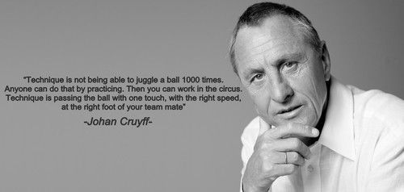

Johan Cruyff je bil zelo uspešen nizozemski nogometaš, igral je za Ajax iz Amsterdama in kasneje za Barcelono. Cruyffu pripisujejo, da je postavil zelo pomembne temelje igri Barcelone, kot jo vi poznate danes. V svojem obdobju je bil med tehnično najboljšimi nogometaši na svetu, ta znanja in sposobnosti je želel prenašati na igralce, ki jih je treniral.
Njegova izjava, ki sem jo dodal danes, po mojem mnenju, velja za vse športe z žogo, nogomet, košarko, rokomet, odbojko, tudi hokej na ledu, vaterpolo in vse ostale ekipne športe. Izraz »one touch« v njegovi izjavi lahko prevedemo kot podaja na prvo, kar je osnovna značilnost odbojke. Pri odbojki so vse podaje na prvo.
Učitelj Aleš
ales.osljak@oskoroskabela.si

